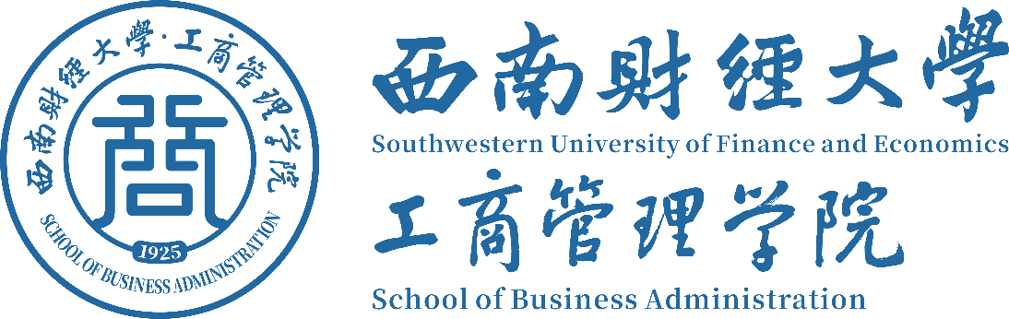

2026届推免生申请材料

专 业：填写与教务系统一致

学 号：

姓 名：

电 话：

二0二五年七月

材料目录
- 西南财经大学应届本科毕业生免试攻读硕士学位报名表
- 两名教师推荐信
- 大学英语四六级或雅思、托福、GMAT、GRE成绩证明
- 项目加分对应的证明材料,按学科竞赛类——>创新创业类——>科研成果类——>素质能力加分的顺序排列,获奖情况详细列出年度和奖项全称
（复印件按顺序排列后用订书机装订，原件按顺序排列单独个文件袋装，学院审核后退还）

